Міністерство освіти і науки України

Центральноукраїнський національний технічний університет

Механіко-технологічний факультет

ЗВІТ

ПРО ВИКОНАННЯ ЛАБОРАТОРНОЇ РОБОТИ № 2

з навчальної дисципліни “Модульне програмування”

РЕАЛІЗАЦІЯ СТАТИЧНИХ БІБЛІОТЕК МОДУЛІВ ЛІНІЙНИХ ОБЧИСЛЮВАЛЬНИХ ПРОЦЕСІВ

ЗАВДАННЯ ВИДАВ

доцент кафедри кібербезпеки та програмного забезпечення

Доренський О. П.

https://github.com/odorenskyi/

ВИКОНАВ

студент академічної групи КБ-19

Ковальов Владислав

ПЕРЕВІРИВ

старший викладач кафедри кібербезпеки та програмного забезпечення

Поліщук Л. І.

Кропивницький – 2020

Завдання

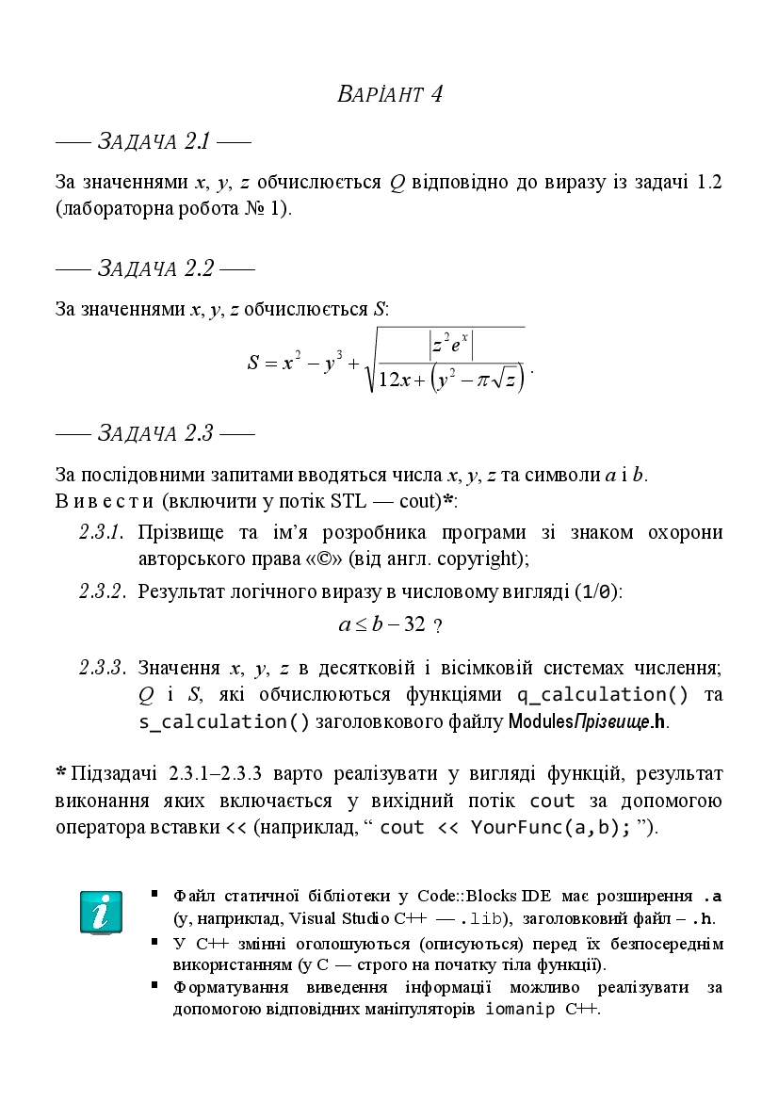

Тема: реалізація статичних бібліотек модулів лінійних обчислювальних процесів.

Мета: набуття ґрунтовних вмінь і практичних навичок застосування теоретичних положень методології модульного програмування, реалізація метода функціональної декомпозиції задач, метода модульного (блочного) тестування, представлення мовою програмування С/С++ даних скалярних типів, арифметичних і логічних операцій, потокового введення й виведення інформації, розроблення програмних модулів та засобів у кросплатформовому середовищі Code::Blocks (GNU GCC Compiler).

Варіант 4

Завдання:

1. Реалізувати статичну бібліотеку модулів libModulesПрізвище C/C++, яка містить функції розв’язування задач 2.1 та 2.2.

2. Реалізувати програмне забезпечення розв’язування задачі 2.3 — консольний додаток.

Основна програма:

#include <iostream>

#include "calculation.h"

#include <cmath>

using namespace std;

string name()

{

return "===================\n"

+ string(" © Kovalev Vlad\n")

+ string("===================");

}

void calc(int x, int y, int z)

{

cout << "Result Q : " << q_calculation (x,y,z) << endl;

cout << "Result S : " << s_calculation (x,y,z) << endl << endl;

cout << "x : dec : "<< dec << int (x) << " | oct : " << oct << int(x) << endl;

cout << "y : dec : "<< dec << int (y) << " | oct : " << oct << int(y) << endl;

cout << "z : dec : "<< dec << int (z) << " | oct : " << oct << int(z) << endl;

}

string chek (int a, int b)

{

return a<=b -32 ? "True" : "False";

}

int main()

{

setlocale(LC_ALL, "Ukrainian");

cout << name() << endl << endl;

double x, y, z;

cout << "Enter x: ";

cin >> x;

cout << "Enter y: ";

cin >> y;

cout << "Enter z: ";

cin >> z;

cout << endl;

int a, b;

cout << "Enter a: ";

cin >> a;

cout << "Enter b: ";

cin >> b;

cout << "Result of a logical expression: " << chek(a,b) << endl;

calc(x,y,z);

}

Тестовий драйвер:

#include <iostream>

#include "calculation.h"

#include <cmath>

using namespace std;

int main()

{

setlocale(LC_ALL, "Ukrainian");

double x[5]={1,2,3,4,7};

double y[5]={2,3,4,5,8};

double z[5]={3,4,5,6,9};

double exresultQ[5]={0.887387, 2.56094, -1.33686, 2.96969, 2.91248};

double exresultS[5]={-5.47782, -20.8964, -51.6586, -103.514, -437.682};

double result;

cout << "Result Q: " << endl;

for(int i = 0;i < 5; i++){

result = q_calculation(x[i],y[i],z[i]);

cout << "Expected: " << exresultQ[i] << endl;

cout << "Result: " << result << endl;

}

cout << endl;

cout << "Result S: " << endl;

for(int i = 0; i < 5; i++){

result = s_calculation(x[i],y[i],z[i]);

cout << "Expected: " << exresultS[i] << endl;

cout << "Result: " << result << endl;

}

}



**Висновок**: Під час виконання цієї лабораторної роботи я отримав добрий досвід, як ,наприклад, створення статичних бібліотек та підключення заголовкового файлу до компілятору.Статична бібліотека — поняття у інформатиці, що означає бібліотеку підпрограм, яка зв'язується з програмою на етапі побудови. Коли я виконував цю лабораторну роботу я дізнався багато нового та корисного матеріалу для себе, який може знадобитися мені у майбутньому. Я навчився розробляти власні автоматизовані програми для тестування модулів. Також опрацював тест-драйвер та як він працює.

Дана лабораторна робота дуже добре демонструє, як правильно розробляти та підключати власні бібліотеки у проекти С++.